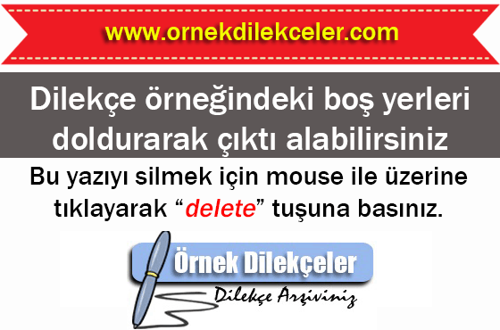AHMET ÖRNEK
Abdi İpekçi Cad. Başak Sok. No:12/7 Narlıdere/İZMİR
Ev: (232) 999 99 99, İş: (232) 999 99 99, Cep: (532) 999 99 99
E-mail: ahmetornek@superonline.com
KİŞİSEL BİLGİLER
Uyruğu | : T.C
Doğum Yeri | : İstanbul
Doğum Tarihi | : 01/01/1970
Askerlik Durumu | : 07/2001 tarihine kadar tecilli
Medeni Durum | : Bekar
İŞ/KARİYER HEDEFİ
Uluslararası kimya şirketlerinde görev almak.
EĞİTİM DURUMU
1996 - 2000 | : Ege Üniversitesi, Kimya Mühendisliği
1989 - 1996 | : Atatürk Lisesi

PROJE VE STAJLAR
06/1999-08/1999 | CCC A.Ş.
 | Fabrika Stajı

01/1999-02/1999 | DDD Ltd.
 | Stajyer - Ürün Yönetim

07/1998-08/1998 | EEE A.Ş.
 | Stajyer - Pazarlama Bölümü
YABANCI DİL
İngilizce: İleri seviyede
İspanyolca: Başlangıç seviyesinde
BİLGİSAYAR
Windows NT, Microsoft Ofis 98; Excel, Word, PowerPoint, Access, Internet
AKTİVİTELER
1999 | Kimya Mühendisliği Bölüm Yıllığı ve Yılsonu Parti Organizasyonu
07/98 - 07/99 | Kimya Mühendisliği Klübü’nde Başkan Yardımcılığı
 | Fabrika gezileri düzenlenmesi
İLGİ ALANLARI
Gezi, internet, gitar çalmak
REFERANSLAR
Ali Yavuz, BBB A.Ş. Genel Müdürü. Tel: 0.212.999 99 99
Suna Yılmaz, AAA A.Ş. Yönetim Kurulu Üyesi. Tel: 0.212.999 99 99

